LAPORAN PRAKTIKUM PEMROGRAMAN WEB
MODUL 3: Form, Get, Post, Require dan Include



Disusun Oleh:
Nama : Muhammad Rizqi Raihan Adriansyah
NIM : 707012500087
Kelas : D4SIKC-49-04
Mata Kuliah : Pemrograman Web

UNIVERSITAS TELKOM
FAKULTAS ILMU TERAPAN
JURUSAN S1 TERAPAN SISTEM INFORMASI KOTA CERDAS
TAHUN AJARAN 2026

- Tujuan Praktikum
Setelah menyelesaikan modul ini, peserta diharapkan mampu:
- Memahami konsep dasar formulir dalam PHP secara menyeluruh.
- Mengimplementasikan metode GET dan POST untuk mengirim data dalam aplikasi web.
- Menerapkan formulir dalam pengembangan aplikasi web sederhana.
- Menganalisis serta membandingkan perbedaan antara metode GET dan POST
- berdasarkan fungsionalitas dan keamanannya.
- Memahami konsep require dan include dalam PHP.
- Menggunakan require dan include untuk mengorganisasi kode PHP dengan lebih baik.
- Membedakan penggunaan require dan include dalam berbagai kasus.

- Alat dan Bahan
Untuk melaksanakan praktikum ini, diperlukan:
- Komputer dengan sistem operasi Windows, macOS, atau Linux.
- Web server seperti XAMPP.
- Editor teks atau IDE seperti VS Code, Sublime Text, atau PHPStorm.
- Browser web (Google Chrome, Mozilla Firefox, atau lainnya).

- Langkah-Langkah Praktikum
Untuk menyelesaikan praktikum mengenai formulir, metode POST, dan manajemen sesi di PHP ini, Anda dapat mengikuti alur kerja berikut:
- Persiapan Lingkungan Pengembangan: Pastikan komputer Anda telah terinstal web server lokal (seperti XAMPP) dan editor kode pilihan Anda (seperti VS Code) untuk menulis skrip PHP.
- Pembuatan Halaman Registrasi: Buat file registrasi.php yang berisi formulir HTML. Formulir ini harus menggunakan metode POST untuk mengirim data nama, email, dan password ke skrip pemroses.
- Pengembangan Logika Pendaftaran: Buat file proses_register.php untuk menangani data yang dikirim dari formulir registrasi. Skrip ini akan menyimpan informasi pengguna ke dalam $_SESSION['users'] agar data dapat diakses nantinya, kemudian mengarahkan pengguna kembali ke halaman login.
- Pembuatan Halaman Login: Buat file login.php yang menyediakan formulir untuk memasukkan email dan password. Gunakan juga metode POST untuk mengirimkan kredensial pengguna ke skrip pemroses login.
- Pengembangan Logika Login: Buat file proses_login.php yang berfungsi untuk memverifikasi data yang dimasukkan pengguna. Skrip ini akan mencocokkan email dan password yang diinput dengan data yang telah tersimpan dalam $_SESSION['users'].
  - Jika data cocok, buat sesi pengguna ($_SESSION['user_login']) dan arahkan ke dasboard.php.
  - Jika tidak cocok, arahkan kembali ke login.php.

- Hasil dan Dokumentasi Program
- Login page
- <?php
- session_start();

- // Cek jika sudah login
- if (isset($_SESSION['is_logged_in'])) {
- header("Location: beranda.php");
- exit();
- }

- $error = "";

- if ($_SERVER["REQUEST_METHOD"] == "POST") {
- $user_input = $_POST['username_email'];
- $pass_input = $_POST['password'];

- // Cek apakah ada data di "database session"
- if (isset($_SESSION['user_db'])) {
- $db = $_SESSION['user_db'];

- if (($user_input == $db['username'] || $user_input == $db['email']) && $pass_input == $db['password']) {
- $_SESSION['is_logged_in'] = true;
- $_SESSION['current_user'] = $db['username'];
- header("Location: beranda.php");
- exit();
- } else {
- $error = "Username atau password salah!";
- }
- } else {
- $error = "Akun tidak ditemukan. Silakan registrasi dahulu.";
- }
- }
- ?>
- <!DOCTYPE html>
- <html lang="id">
- <head>
- <meta charset="UTF-8">
- <meta name="viewport" content="width=device-width, initial-scale=1.0">
- <title>EcoTaste | Login</title>
- <link rel="stylesheet" href="https://cdnjs.cloudflare.com/ajax/libs/font-awesome/6.5.1/css/all.min.css">
- <style>
- body { font-family: 'Segoe UI', sans-serif; margin: 0; display: flex; flex-direction: column; align-items: center; background: linear-gradient(135deg, #66BB6A, #8BC34A); min-height: 100vh; }
- .logo { align-self: flex-start; padding: 20px; font-size: 32px; font-weight: bold; color: #fff; }
- .login-box { background: #fff; padding: 45px; border-radius: 20px; box-shadow: 0 15px 40px rgba(0,0,0,0.2); max-width: 400px; width: 90%; margin-top: 50px; text-align: center; }
- h2 { color: #4CAF50; font-size: 32px; text-align: left; }
- .input-group { margin-bottom: 20px; position: relative; }
- .input-group i { position: absolute; left: 15px; top: 50%; transform: translateY(-50%); color: #8BC34A; }
- .input-field { width: 100%; padding: 12px 15px 12px 45px; border: 1px solid #ccc; border-radius: 30px; box-sizing: border-box; outline: none; }
- .login-button { width: 100%; padding: 14px; border: none; border-radius: 30px; background: #4CAF50; color: white; font-size: 18px; font-weight: bold; cursor: pointer; transition: 0.3s; }
- .login-button:hover { background: #388E3C; }
- .error-msg { color: #721c24; background: #f8d7da; padding: 10px; border-radius: 10px; margin-bottom: 15px; font-size: 14px; }
- </style>
- </head>
- <body>
- <div class="logo"><i class="fas fa-leaf"></i> EcoTaste</div>
- <div class="login-box">
- <h2>Sign In</h2>

- <?php if($error != ""): ?>
- <div class="error-msg"><?php echo $error; ?></div>
- <?php endif; ?>

- <form action="login.php" method="POST">
- <div class="input-group">
- <i class="fas fa-user"></i>
- <input type="text" name="username_email" class="input-field" placeholder="Username / E-mail" required>
- </div>
- <div class="input-group">
- <i class="fas fa-lock"></i>
- <input type="password" name="password" class="input-field" placeholder="Password" required>
- </div>
- <button type="submit" class="login-button">Login</button>
- </form>
- <div style="margin-top:15px;">Belum punya akun? <a href="register.php" style="color:#4CAF50; text-decoration:none; font-weight:bold;">Daftar</a></div>
- </div>
- </body>
- </html>

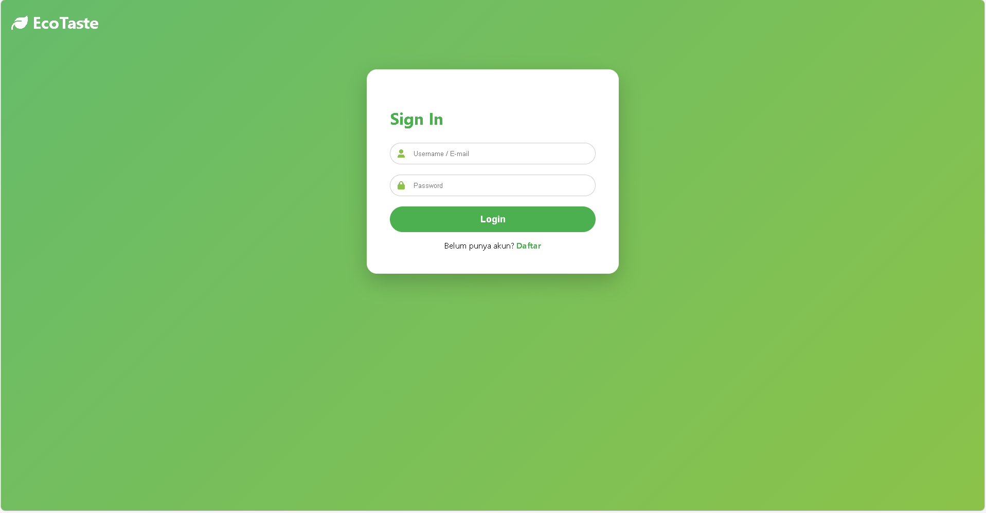

- Register page
- <?php
- session_start();

- // Jika sudah login, arahkan ke beranda
- if (isset($_SESSION['is_logged_in'])) {
- header("Location: beranda.php");
- exit();
- }

- $message = "";

- if ($_SERVER["REQUEST_METHOD"] == "POST") {
- $username = $_POST['username'];
- $email = $_POST['email'];
- $password = $_POST['password'];

- // Simulasi database menggunakan Session
- $_SESSION['user_db'] = [
- 'username' => $username,
- 'email' => $email,
- 'password' => $password
- ];

- $message = "success";
- }
- ?>
- <!DOCTYPE html>
- <html lang="id">
- <head>
- <meta charset="UTF-8">
- <meta name="viewport" content="width=device-width, initial-scale=1.0">
- <title>EcoTaste | Sign Up</title>
- <link rel="stylesheet" href="https://cdnjs.cloudflare.com/ajax/libs/font-awesome/6.5.1/css/all.min.css">
- <style>
- body { font-family: 'Segoe UI', Tahoma, Geneva, Verdana, sans-serif; margin: 0; display: flex; flex-direction: column; align-items: center; background: linear-gradient(135deg, #4CAF50, #8BC34A); min-height: 100vh; color: #333; }
- .logo { align-self: flex-start; padding: 20px; font-size: 32px; font-weight: bold; color: #fff; }
- .signup-container { flex-grow: 1; display: flex; justify-content: center; align-items: center; width: 100%; }
- .signup-box { background: #fff; padding: 45px; border-radius: 20px; box-shadow: 0 15px 40px rgba(0,0,0,0.2); max-width: 400px; width: 90%; text-align: center; }
- h2 { color: #4CAF50; font-size: 32px; margin-bottom: 25px; text-align: left; }
- .input-group { margin-bottom: 20px; position: relative; }
- .input-group i { position: absolute; left: 15px; top: 50%; transform: translateY(-50%); color: #8BC34A; }
- .input-field { width: 100%; padding: 12px 15px 12px 45px; border: 1px solid #ccc; border-radius: 30px; box-sizing: border-box; outline: none; }
- .signup-button { width: 100%; padding: 14px; border: none; border-radius: 30px; background: #4CAF50; color: white; font-size: 18px; font-weight: bold; cursor: pointer; transition: 0.3s; }
- .signup-button:hover { background: #388E3C; }
- .success-msg { background: #d4edda; color: #155724; padding: 10px; border-radius: 10px; margin-bottom: 15px; }
- </style>
- </head>
- <body>
- <div class="logo"><i class="fas fa-leaf"></i> EcoTaste</div>
- <div class="signup-container">
- <div class="signup-box">
- <h2>Sign Up</h2>

- <?php if($message == "success"): ?>
- <div class="success-msg">
- Akun berhasil dibuat! <a href="login.php" style="color: #155724; font-weight: bold;">Klik untuk Login</a>
- </div>
- <?php endif; ?>

- <form action="register.php" method="POST">
- <div class="input-group">
- <i class="fas fa-user"></i>
- <input type="text" name="username" class="input-field" placeholder="Username" required>
- </div>
- <div class="input-group">
- <i class="fas fa-envelope"></i>
- <input type="email" name="email" class="input-field" placeholder="E-mail" required>
- </div>
- <div class="input-group">
- <i class="fas fa-lock"></i>
- <input type="password" name="password" class="input-field" placeholder="Password" required>
- </div>
- <button type="submit" class="signup-button">Sign Up</button>
- </form>
- <div style="margin-top:15px;">Sudah punya akun? <a href="login.php" style="color:#4CAF50; text-decoration:none; font-weight:bold;">Login</a></div>
- </div>
- </div>
- </body>
- </html>
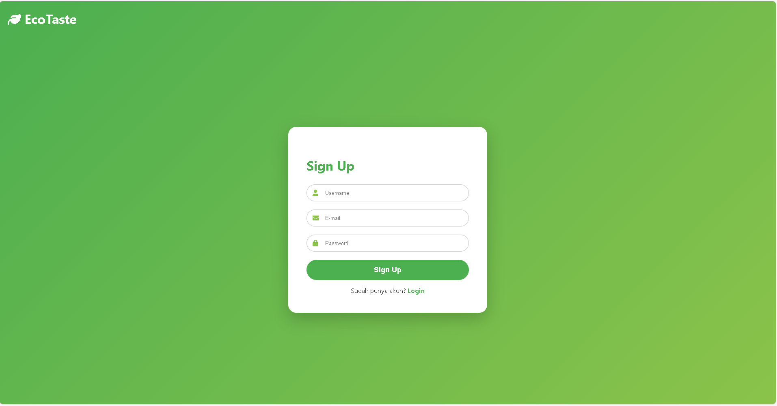

- Beranda Page
- <?php
- session_start();

- // 1. PROTEKSI HALAMAN
- if (!isset($_SESSION['is_logged_in']) || $_SESSION['is_logged_in'] !== true) {
- header("Location: login.php");
- exit();
- }

- // 2. LOGIKA INISIALISASI DATA (READ)
- // Ini dipindah ke atas agar selalu siap menerima data baru
- if (!isset($_SESSION['products'])) {
- $_SESSION['products'] = [
- ['title' => 'Nasi Ngawur', 'rating' => '4.5', 'desc' => 'Kombinasi rasa unik.', 'icon' => 'fa-utensils'],
- ['title' => 'Mie Hijau Sehat', 'rating' => '4.2', 'desc' => 'Mie organik sawi.', 'icon' => 'fa-bowl-food']
- ];
- }

- // 3. LOGIKA "CREATE" (TAMBAH DATA)
- if ($_SERVER["REQUEST_METHOD"] == "POST" && isset($_POST['add_product'])) {
- $new_item = [
- 'title' => htmlspecialchars($_POST['title']),
- 'rating' => htmlspecialchars($_POST['rating']),
- 'desc' => htmlspecialchars($_POST['desc']),
- 'icon' => 'fa-utensils' // Ikon default
- ];

- // Menambahkan data baru ke urutan paling atas
- array_unshift($_SESSION['products'], $new_item);

- // Mencegah form tersubmit berulang kali saat halaman di-refresh
- header("Location: beranda.php");
- exit();
- }

- $user_display = $_SESSION['current_user'] ?? 'Pengguna';
- ?>

- <!DOCTYPE html>
- <html lang="id">
- <head>
- <meta charset="UTF-8">
- <meta name="viewport" content="width=device-width, initial-scale=1.0">
- <title>EcoTaste | Create & Read</title>
- <link rel="stylesheet" href="https://cdnjs.cloudflare.com/ajax/libs/font-awesome/6.5.1/css/all.min.css">
- <style>
- :root {
- --hijau-primer: #4CAF50;
- --hijau-gelap: #1B5E20;
- --putih: #FFFFFF;
- --abu-latar: #F4F9F4;
- }

- body { font-family: 'Poppins', sans-serif; background: var(--abu-latar); margin: 0; }

- /* Navbar */
- .navbar { display: flex; justify-content: space-between; padding: 15px 5%; background: white; box-shadow: 0 2px 10px rgba(0,0,0,0.1); }
- .logo { color: var(--hijau-primer); font-weight: bold; font-size: 24px; display: flex; align-items: center; gap: 8px; }
- .nav-links { list-style: none; display: flex; gap: 20px; margin: 0; }
- .nav-links a { text-decoration: none; color: #333; font-weight: 600; }
- .nav-links a:hover { color: var(--hijau-primer); }

- .main-container { padding: 40px 5%; }

- /* Form Styling (CREATE) */
- .form-card {
- background: white; padding: 25px; border-radius: 15px;
- box-shadow: 0 4px 15px rgba(0,0,0,0.05); margin-bottom: 40px;
- }
- .form-card h2 { color: var(--hijau-gelap); margin-top: 0; }
- .input-box { width: 100%; padding: 10px; margin: 10px 0; border: 1px solid #ddd; border-radius: 8px; box-sizing: border-box; }
- .btn-add { background: var(--hijau-primer); color: white; border: none; padding: 10px 20px; border-radius: 8px; cursor: pointer; font-weight: bold; transition: 0.3s; }
- .btn-add:hover { background: var(--hijau-gelap); }

- /* Grid Styling (READ) */
- .product-grid { display: grid; grid-template-columns: repeat(auto-fit, minmax(250px, 1fr)); gap: 20px; }
- .product-card { background: white; padding: 20px; border-radius: 15px; box-shadow: 0 4px 10px rgba(0,0,0,0.05); text-align: center; }
- .icon-box { font-size: 40px; color: var(--hijau-primer); margin-bottom: 15px; }
- .rating { color: #FFC107; font-weight: bold; }
- </style>
- </head>
- <body>

- <nav class="navbar">
- <div class="logo"><i class="fas fa-leaf"></i> EcoTaste</div>
- <ul class="nav-links">
- <li><a href="beranda.php">Beranda</a></li>
- <li><a href="logout.php" style="color: #e74c3c;"><i class="fas fa-sign-out-alt"></i> Logout</a></li>
- </ul>
- </nav>

- <div class="main-container">
- <h1 style="color: var(--hijau-gelap);">Selamat Datang, <?php echo htmlspecialchars($user_display); ?>!</h1>

- <section class="form-card">
- <h2><i class="fas fa-plus-circle"></i> Tambah Menu Baru</h2>
- <form action="beranda.php" method="POST">
- <input type="text" name="title" class="input-box" placeholder="Nama Makanan" required>
- <input type="number" step="0.1" max="5" name="rating" class="input-box" placeholder="Rating (0-5)" required>
- <textarea name="desc" class="input-box" placeholder="Deskripsi Singkat" required></textarea>
- <button type="submit" name="add_product" class="btn-add">Simpan Menu</button>
- </form>
- </section>

- <section>
- <h2 style="color: var(--hijau-gelap);"><i class="fas fa-list"></i> Daftar Menu EcoTaste</h2>
- <div class="product-grid">
- <?php foreach ($_SESSION['products'] as $product): ?>
- <div class="product-card">
- <div class="icon-box"><i class="fas <?php echo htmlspecialchars($product['icon']); ?>"></i></div>
- <h3><?php echo htmlspecialchars($product['title']); ?></h3>
- <p><?php echo htmlspecialchars($product['desc']); ?></p>
- <div class="rating"><i class="fas fa-star"></i> <?php echo htmlspecialchars($product['rating']); ?></div>
- </div>
- <?php endforeach; ?>
- </div>
- </section>
- </div>

- </body>
- </html>
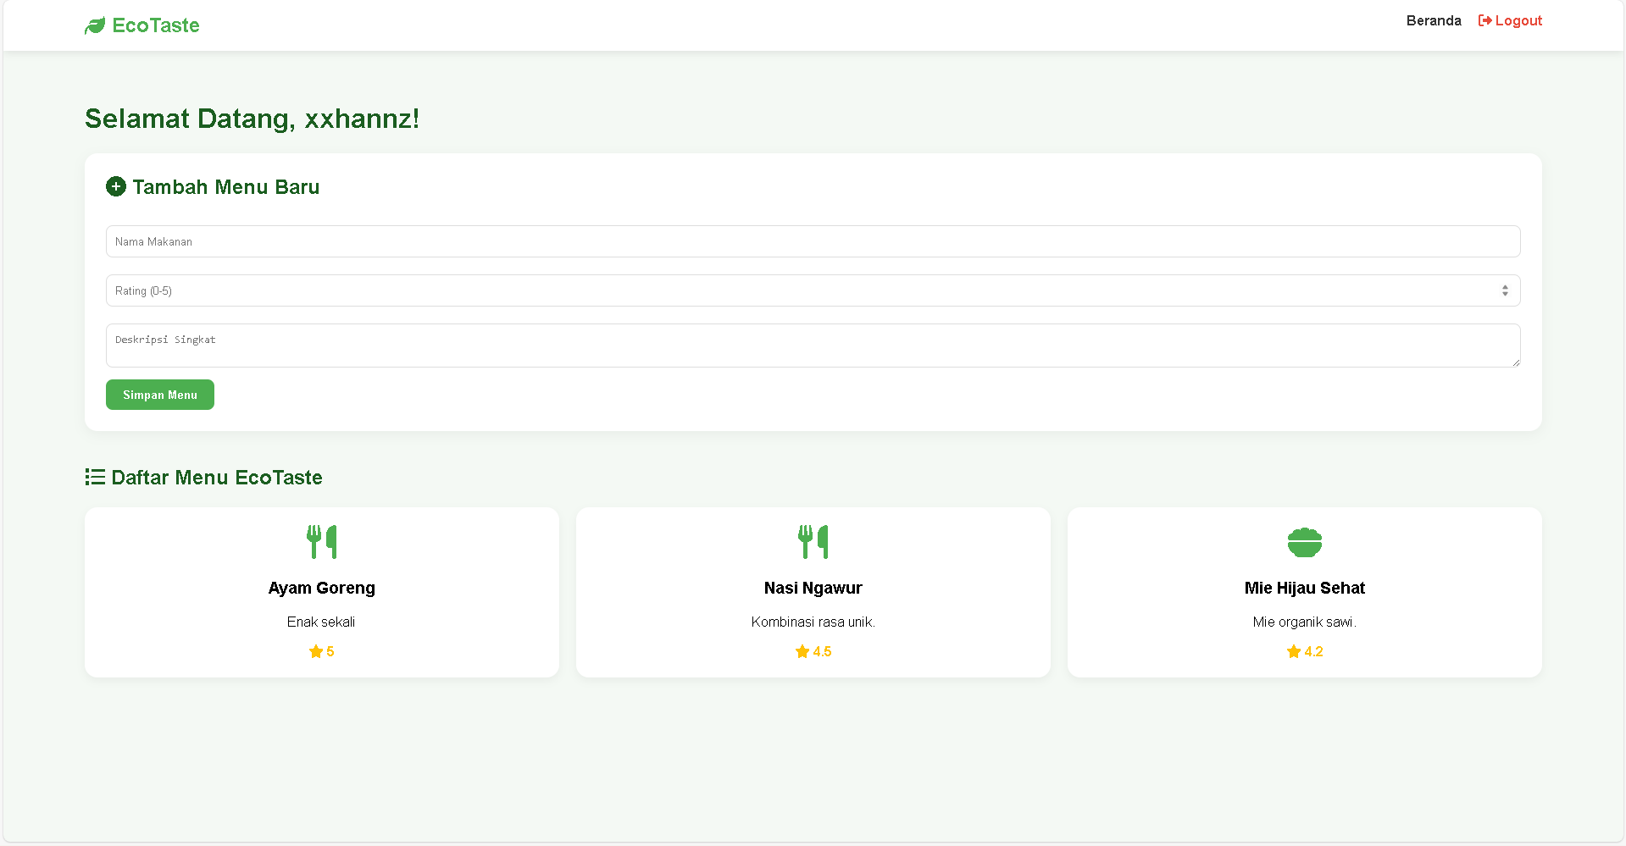

- Analisis dan Pembahasan
Di praktikum kali ini, intinya kita lagi belajar gimana caranya PHP ngatur data yang diinput user lewat form web. Biar nggak bingung, ini beberapa poin penting dari hasil "ngulik" kemarin:
- Kenapa Pakai POST? (Biar Aman!): Pas bikin form login sama daftar, kita sengaja pakai method="POST". Kenapa? Biar data sensitif kayak password nggak "pamer" di URL browser. Kalau pakai GET, ngeri kan kalau tiba-tiba password-nya kelihatan di address bar pas lagi ada orang di sebelah.
- Main-main sama Session ($_SESSION): Karena PHP itu dasarnya "pelupa" (setiap pindah halaman dia lupa siapa kita), kita pakai bantuan $_SESSION. Di sini, data user yang baru daftar kita simpen sementara di server. Jadi, selama browsermu belum di-close, sistem bakal tetep "inget" akun yang barusan dibikin. Ibaratnya kayak dapet kartu akses sementara pas masuk gedung.
- Gimana Cara Cek Loginnya? (Logika Looping): Proses verifikasinya simpel tapi efektif. Begitu kita klik tombol login, sistem bakal bongkar-bongkar isi "kotak" $_SESSION['users']. Dia bakal nge-cek satu-satu (pakai looping) apakah email dan password yang kita ketik cocok sama data yang ada di dalem kotak itu. Kalau cocok, "pintu" dashboard kebuka; kalau nggak, ya disuruh balik lagi ke halaman login.
- Bikin Kode yang Nggak Berantakan: Kita juga belajar buat misahin mana file buat Tampilan (yang isinya HTML/CSS biar cakep) sama mana file buat Logika (yang isinya proses-proses PHP di balik layar). Dengan dipisah gini, kodingan kita jadi lebih rapi dan nggak pusing kalau mau benerin yang error (debugging).

- Kesimpulan
Setelah ngerjain semua tahapan praktikum kemarin, ada beberapa poin seru yang bisa kita simpulin:
  - Paham Cara Kerja Form PHP: Sekarang kita jadi tahu gimana caranya narik data yang diketik user di halaman web biar bisa diproses sama server. Ternyata bikin inputan itu nggak cuma soal tampilan, tapi soal gimana datanya "nyampe" dengan bener ke PHP.
  - POST > GET (Buat Urusan Privasi): Kita ngebuktiin sendiri kalau pakai metode POST itu jauh lebih aman, apalagi pas urusan password. Datanya jadi "invisible" di URL, nggak kayak GET yang semuanya dipamerin di address bar browser. Ini langkah awal yang penting buat belajar keamanan web.
  - Session itu Penyelamat: Tanpa $_SESSION, web kita bakal amnesia alias lupa terus sama data user. Berkat fitur ini, kita bisa bikin sistem login dan registrasi yang beneran jalan, karena data akun bisa "nempel" terus selama kita masih buka browser-nya.

- Link GitHub
AriqAhmadNayaka/WebPro4904 at MuhammadRizqiRaihanAdriansyah-707012500087

